Инструкция по выращиванию грибов на пенёчках.

Съедобные древоразрушающие грибы (вешенка, опёнок зимний и летний, шиитаке, кольцевик и др.) можно вырастить на пнях и древесных обрубках .Гриб шиитаке уже более трёх тысяч лет культивируют таким образом в странах Юго-Восточной Азии.
Не трудоёмкость и простота этого метода позволяет даже новичкам - грибоводам вырастить грибы. Да и в квартире можно вырастить грибы рядом с комнатными растениями.

Можно отвезти бруски, заражённые мицелием грибов, на дачу, огород, участок около дома. Результат будет через 0,5-1 год, а для предварительно заращённого пенька - через 2-3 месяца.

На почве древесные обрубки помещают следующим образом (см. фото), желательно в затемненном месте, канаве, густой траве.
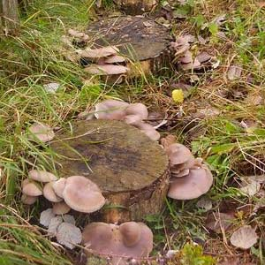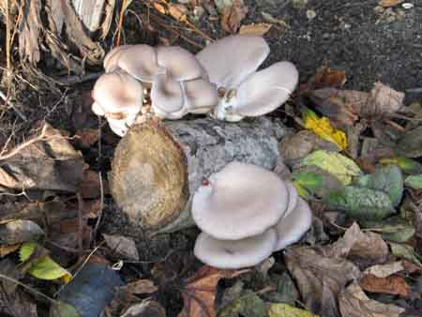

Для сохранения влажности рекомендуется прикопать пеньки в почву на половину длины и поливать вокруг. Заращённый пень не боится морозов, но может погибнуть от пересыхания. Можно использовать покрытие из спанбонда.
Интересна возможность выращивания нескольких культур: вешенка для осени, опята для зимы-весны, шиитаке для весны и лета.
Весьма интересной может быть идея выращивания декоративных форм (при своей декоративности столь же вкусных и урожайных) для целей ландшафтного дизайна или просто украшения приусадебного участка.
И совсем узкое применение этого метода, хотя и очень полезное - корчевание таким образом старых пней на участке.
Плодоношение грибов после однократного засева продолжается от 3 до 10 лет (в зависимости от толщины бревна и породы дерева).

Всем удачи!
Дополнительную консультацию, готовые древесные бруски, а также свежие грибы и мицелий для посадки можно заказать в ООО «Грибочки»:

(812) 912-50-38 (Ирина)  +7 911 700-49-65 (Павел)  +7 921 384-17-74 (Наталия) | e-mail:gribochkispb@yandex.ru,  сайт: http://gribochkispb.narod.ru

Дневник наблюдений.

Дата покупки: ____________
Дата посадки:_____________

Дата | Описание | Примечание

Мы рекомендуем вести данный дневник и отмечать, что интересного происходит с Вашим «питомцем»: изменения в древесине, первые всходы, количество урожая, повторное плодоношение и т.д. – всё, что посчитаете важным.

Подобная фиксация наблюдений поможет вам понять закономерности роста грибов, причины низкой или высокой урожайности и поможет в будущем прогнозировать результаты

Будем вам благодарны за присланные в наш адрес фотографии ваших пеньков. Лучшие работы будут поощрены призами!

Наш электронный адрес: gribochkispb@yandex.ru
ООО «Грибочки»
http://gribochkispb.narod.ru

